- 首页“新闻资讯”，请提供合适近期内容
首页“公众号二维码”请提供，QQ号码请提供
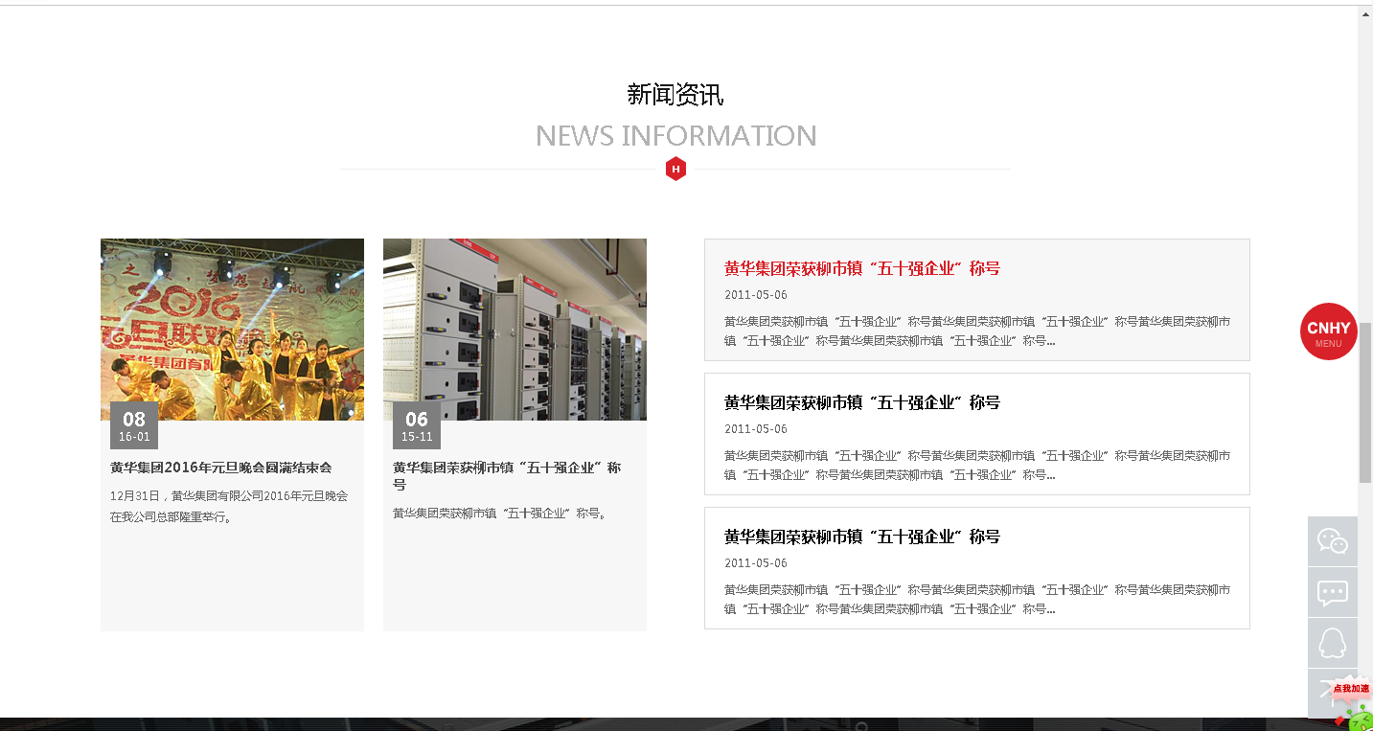

- 按二级栏目提供相应图文资料（可按文件夹分类）
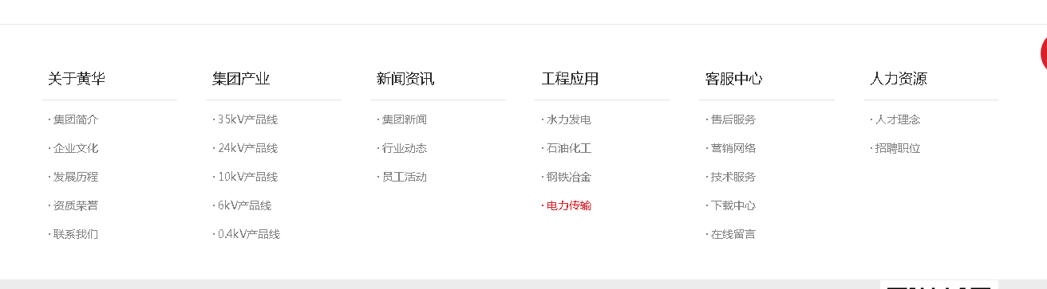

其中：
A关于黄华
集团简介： 样本上有文
企业文化： 暂无资料
发展历程： 暂无资料
资质荣誉： 暂无资料
联系我们： 样本上有文
B集团产业
有分类名称，但无相关资料，请按5个产品线整理文件夹给我们

C新闻资讯
集团新闻： 暂无资料 行业动态： 暂无资料 员工活动： 暂无资料

D工程应用
暂无资料，请根据设计的4个二级栏目归类资料

E客服中心
售后服务： 暂无资料
营销网络： 暂无资料
技术服务： 暂无资料
下载中心： --
在线留言： --

F人力资源
人才理念：暂无资料
招聘职位：--

请准备妥当后发 514700609@qq.com 邮件，资料齐全起，40日内完成工作。

